Geld und Sicherheit stehen hoch im Kurs
Arbeitnehmer aller Generationen wünschen sich im Job gute Bezahlung und Sicherheit
Augsburg, 1. Februar 2016 – Die deutschen Arbeitnehmer wünschen sich von ihren Arbeitgebern eine leistungsgerechte Bezahlung und sichere Arbeitsplätze. Dies zeigt die Orizon Arbeitsmarktstudie 2015. In der Studie wurde nach den fünf wichtigsten Faktoren gefragt, die einen Arbeitgeber besonders attraktiv machen. Im Vergleich zu 2014 hat der Wunsch nach guter Bezahlung den Wunsch nach Sicherheit überholt – ganze 65,5 Prozent der Befragten wählten das Gehalt in ihre persönliche Top 5. Auf Platz 3 und 4 folgen über alle Altersgruppen hinweg flexible Arbeitszeiten und Arbeitsplatznähe zum Wohnort. Erst auf dem fünften Platz der meistgenannten Leistungen gibt es Generationsunterschiede. Die jüngeren Arbeitnehmer erwarten von ihren Arbeitgebern eine abwechslungsreiche Tätigkeit. Die älteren Semester hingegen freuen sich, wenn ihr Arbeitgeber ihnen hilft, ein zusätzliches Polster für den Ruhestand aufzubauen.
Bezahlung schlägt Sicherheit
Leistungsgerechte Bezahlung, Arbeitsplatzsicherheit, flexible Arbeitszeiten, Nähe von Arbeitsplatz zu Wohnsitz und abwechslungsreiche Tätigkeit sind die fünf Leistungen, die sich Arbeitnehmer am meisten von ihren Arbeitgebern wünschen. Die Top 5 sind im Vergleich zum Vorjahr die gleichen, aber die Reihenfolge hat sich geändert: Der Wunsch nach Arbeitsplatzsicherheit rutscht 2015 mit 63,8 Prozent auf den zweiten Platz. Eine gute Bezahlung hält nun mit 65,5 Prozent die Pole Position. „Die Beschäftigungszahlen steigen regelmäßig auf neue Rekordwerte. Für die meisten Arbeitnehmer ist die Lage auf dem Arbeitsmarkt traumhaft. Sie werden eher abgeworben als gekündigt. Entsprechend streben sie nicht nach Sicherheit, sondern nach einem höheren Gehalt“, interpretiert Dr. Dieter Traub, Geschäftsführer des Personalunternehmens Orizon die Zahlen.
Generationsunterschiede nur am Rande
Bei den Älteren treten die beiden Top-Präferenzen Bezahlung und Sicherheit deutlicher heraus – bei den 50- bis 65-Jährigen sehen 73,4 Prozent leistungsgerechte Bezahlung und 70,5 Prozent Arbeitsplatzsicherheit unter den Top 5-Leistungen. Innerhalb der jungen Generation sind die Präferenzen wesentlich heterogener – nur 56,4 Prozent sehen gute Bezahlung und 56,1 Prozent Sicherheit unter den Top 5. Bei den Arbeitnehmern in den Zwanzigern belegt die abwechslungsreiche Tätigkeit mit 39,2 Prozent den fünften Platz der Top 5-Liste. Die älteren Arbeitnehmer sind hingegen eher an einer betrieblichen Altersvorsorge interessiert (38,7 Prozent). „Die Frage nach den Leistungspräferenzen legt zentrale Grundwerte offen. Einerseits sind die Generationen nicht so unterschiedlich, wie uns Schlagworte wie Generation Y glaubhaft machen wollen. Bestimmte Grundwerte sind in allen Altersgruppen wichtig. Andererseits zeigen sich bei den Jungen doch neue Wertvorstellungen, die die klassischen Werte nicht gänzlich ablösen, aber gleichwertig neben ihnen stehen“, konstatiert Traub.
Fragmentierung der Belegschaft
Erstaunlich ist auch, dass gerade einmal 14,3 Prozent der befragten Arbeitnehmer den Betriebsrat unter den fünf wichtigsten Faktoren sehen. Damit rangiert die institutionalisierte Arbeitnehmervertretung weit hinter vermeintlichen unwesentlichen Leistungen wie Urlaubsgeld (27,1 Prozent) und Weihnachtsgratifikation (15,4 Prozent). Hier gibt es wohl einen Wandel in der Selbstwahrnehmung der arbeitenden Bevölkerung. „Viele Arbeitnehmer sind sehr selbstbewusst. Sie trauen sich zu ihre Arbeitsbedingungen selbst mit dem Arbeitgeber auszuhandeln. Die kollektive Arbeitnehmervertretung rückt in den Hintergrund.“, vermutet Traub. „Gerade wenn sich die Präferenzen so ausdifferenzieren wie in der jüngeren Generation, wird eine wirksame, gemeinsame Interessenvertretung ohnehin kompliziert.“
Graphik
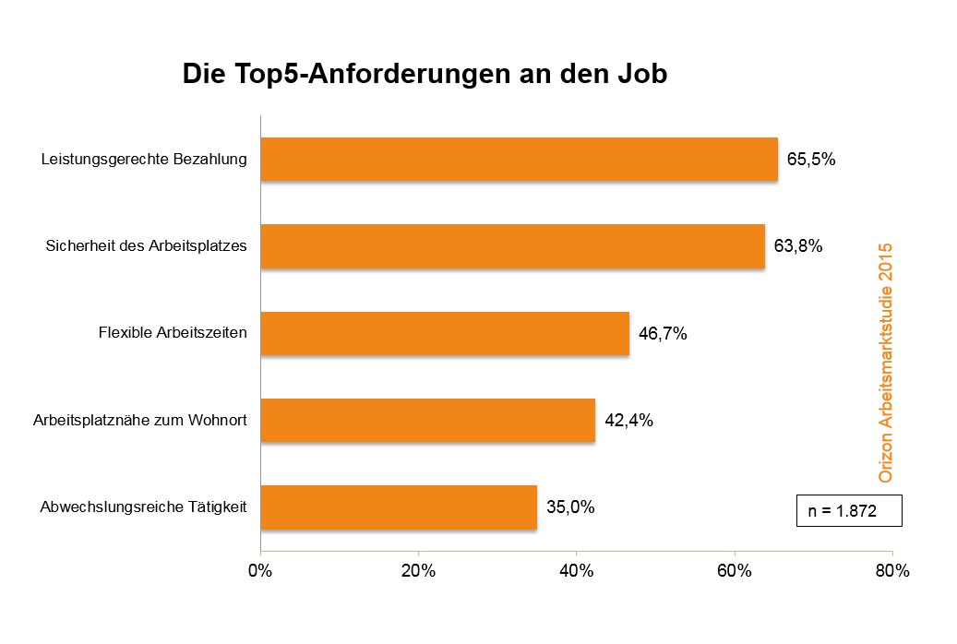

Bildunterschrift: Leistungsgerechte Bezahlung und Arbeitsplatzsicherheit sind den Arbeitnehmern am wichtigsten
Bildrechte: Orizon GmbH
Hintergrundinfos zur Studie
Die Orizon GmbH hat 2015 zum vierten Mal die Studie „Arbeitsmarkt – Perspektive der Arbeitnehmer“ durchgeführt. An der bevölkerungsrepräsentativen Online-Befragung nahmen dieses Jahr 2.123 Arbeitnehmer und Arbeitsuchende in Deutschland teil. Durchgeführt wurde die Studie von dem unabhängigen Marktforschungs- und Analyseunternehmen Lünendonk GmbH. Zur Gewährleistung der Repräsentativität wurden vorgegebene Quoten über die soziodemographischen Merkmale Alter, Geschlecht, Schulbildung und Bundesland etabliert. Verzerrungen wurden durch Gewichtung aufgehoben. Die Gewichtung erfolgte nach Mikrozensus.
Orizon GmbH
Das Personalunternehmen Orizon bietet das umfassende Spektrum von Personaldienstleistungen an. Zum Serviceportfolio gehören Personalüberlassung und -vermittlung sowie die Durchführung komplexer Personalprojekte. Mit technischen, gewerblichen und kaufmännischen Fach- und Führungskräften wird ein Großteil der Berufsfelder abgedeckt. Mit dieser Strategie ist das Unternehmen Marktführer für den deutschen Mittelstand.
Als Arbeitgeber von mehr als 7.500 Mitarbeitern, bundesweit rund 80 Standorten und einem Umsatz von 262 Mio. Euro im Jahr 2014 belegt Orizon, laut Lünendonk Liste, Platz zehn unter den führenden Personaldienstleistern in Deutschland. Weitere Informationen: www.orizon.de
Pressekontakt

Unternehmen: Orizon GmbH Presseabteilung | Großer Burstah 23 | 20457 Hamburg |
E-Mail presse@orizon.de

Agentur: Accente Communication GmbH | Sieglinde Schneider | T 0611 / 40 80 610 |
E-Mail: sieglinde.schneider@accente.de

